

UNIVERSIDAD AUTONÓMA DE NUEVO LEÓN
FACULTAD DE INGENIERÍA MECÁNICA Y ELÉCTRICA

COMPUTO INTEGRADO

PIA

Docente: Ing. Héctor Hugo Flores Moreno
Grupo: 001; Hora: N4(Grupo 2); Salón: 4201
Periodo: AGOSTO-DICIEMBRE 2025

Equipo: 2
Matricula | Nombre | Carrera
2017760 | Luis David Miranda Atilano | ITS
2020363 | Julio Antonio Torres Cruz | ITS
2016953 | Oliver Xavier Saldivar Dominguez | ITS

San Nicolas de los Garza, Nuevo León, 24 de noviembre de 2025
¿Qué hace el proyecto?
El proyecto consiste en el desarrollo e implementación de un Robot Multifuncional que combina capacidades de teleoperación (control remoto por Bluetooth) y autonomía (evasión de obstáculos).
Si se desea usar el modo de bluetooth con ayuda de un control remoto se podrá controlar el carro para manejarlo y llevarlo a cualquier dirección que se desee.
El modo de evasión de obstáculos es el segundo modo que se puede usar con el carrito, puede ir en línea recta hasta taparse con algo en frente y lo evitara sacándole la vuelta gracias al sensor ultrasónico que tiene para detectar los objetos que tiene en frente.
Problema Resuelto
La necesidad de automatizar tareas y operar en entornos donde la intervención humana es limitada o peligrosa. El robot resuelve específicamente el desafío de la navegación segura en entornos dinámicos a través de la evasión de obstáculos o controlado por una persona.
Propósito Principal
Demostrar la integración eficiente del sistema del robot multifuncional, control y movimiento. Su misión es crear una plataforma tecnológica que sirva como base para soluciones de accesibilidad, seguridad industrial y robótica de servicio.
Contexto y Alcance
El robot multifuncional se concibió como un proyecto de integración de sistemas (hardware y software) dentro de un contexto académico. Su alcance se centra en: Movimiento multidireccional (4 motores), Detección precisa de proximidad (Sensor Ultrasónico); y Control inalámbrico (Módulo Bluetooth).
¿Cómo funciona internamente?
El robot opera bajo una arquitectura de control centralizada, donde la placa Arduino UNO actúa como el cerebro que procesa datos de sensores y ejecuta comandos en los actuadores.

Tecnologías usadas:
Componentes principales:
  - Arduino UNO board (placa).
  - Arduino (en general).
  - Chasis para carro.
  - 4 Motores y 4 Ruedas.
  - Servomotor.
  - Sensor Ultrasónico.
  - Módulo Bluetooth.
  - Módulo para pilas(portabaterías).
  - Cable USB.
  - 6 Cables Jumper.
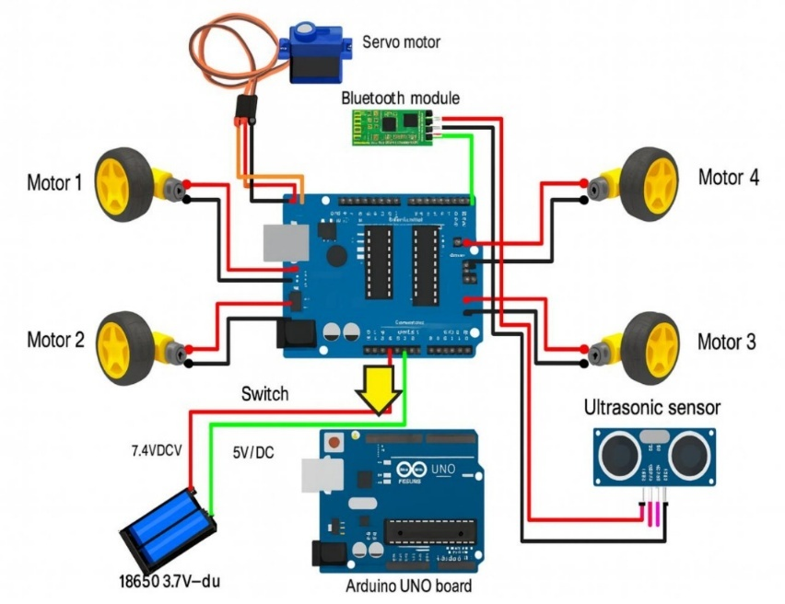

Como se puede ver en la siguiente imagen todo esta conectado a la extensión de Arduino uno que este es el cerebro principal el que manda las señales a cada uno de los módulos conectados.
La Arduino UNO board es el cerebro del sistema.
Los 4 motores están conectados a una placa de control (motor shield) que a su vez se conecta al Arduino.
La alimentación de 7.4VDC proviene del portabaterías y se conecta a través de un Switch.
El Servomotor y el Sensor Ultrasónico están conectados directamente a la placa de control/Arduino.
El Módulo Bluetooth se conecta al sistema para permitir el control desde una aplicación.
Arquitectura General
El sistema se basa en un ciclo constante de: Recepción de Comandos → Detección de Entorno → Toma de Decisiones → Ejecución de Movimiento.
- Recepción de Comandos: El Módulo Bluetooth recibe comandos (datos seriales) de una aplicación móvil.
- Procesamiento (Arduino UNO): El microcontrolador interpreta estos datos para establecer la dirección deseada (ej. "avanzar").
- Detección de Obstáculos: El Sensor Ultrasónico, montado sobre el Servomotor, realiza un barrido de su entorno.
- Toma de Decisiones (Algoritmo): Si la distancia detectada por el sensor es menor a un umbral predefinido, el Arduino ignora la orden del Bluetooth y ejecuta una rutina de evasión automática (detenerse, girar).
- Ejecución de Movimiento: Las señales de control se envían a la Placa de Control de Motores (Driver), que suministra la potencia necesaria a los cuatro motores para realizar el movimiento indicado.

Estructura de carpetas

Tecnologías y Componentes Clave
Componente | Función Técnica Detallada
Placa de Control | Arduino UNO: Microcontrolador principal. Se encarga de correr el sketch de programación, leer los pines del sensor Ultrasónico y del Bluetooth (comunicación serial), y enviar señales de control (PWM y digitales) al driver de motores.
Actuadores | 4 Motores DC con reductora: Proporcionan la tracción necesaria para el movimiento. Controlados por un driver (como un Puente H o Motor Shield) para manejar la corriente y permitir el cambio de dirección (adelante/atrás).
Sensado de Proximidad | Sensor Ultrasónico (ej. HC-SR04): Utiliza ondas de sonido (no audibles) para medir la distancia. Envía un pulso (Trigger) y mide el tiempo que tarda el eco en regresar (Echo), calculando la distancia con alta precisión (Distancia = (Velocidad del sonido × Tiempo) / 2).
Posicionamiento del Sensor | Servomotor: Permite al sensor ultrasónico rotar (por ejemplo, 180°), facilitando un escaneo más amplio del entorno. Esto es crucial para decidir la mejor ruta de evasión, no solo lo que está justo al frente.
Comunicación Inalámbrica | Módulo Bluetooth (ej. HC-05): Permite la comunicación serial inalámbrica con dispositivos externos (como un smartphone). Se configura en modo esclavo para recibir órdenes de movimiento del usuario.
Alimentación | Portabaterías Dual (7.4VDC): Fuente de energía requerida para alimentar el Arduino (a través de su entrada de voltaje) y, más importante, la Placa Driver de Motores, ya que los motores requieren un voltaje y amperaje superior al que puede proporcionar la placa Arduino.

¿Cómo se usa o contribuye alguien más?
Para que cualquier persona pueda poner en marcha o contribuir al proyecto, se deben seguir los siguientes pasos y consideraciones:
Primero si deseas tener todo a la mano puedes entrar al siguiente enlace al que te llevara a nuestro repositorio y tendrás acceso a todo lo necesario para replicar este proyecto en tu casa, como el código, materiales y el diagrama de conexiones.
Enlace:

Puesta en Marcha (Instalación y Ejecución)
- Ensamblaje Físico: Montar los 4 motores en el chasis. Conectar el Servomotor en el frontal. Fijar la Arduino UNO y la placa driver.
- Cableado: Seguir el Diagrama del Circuito (mencionado en Práctica 9) para asegurar la correcta interconexión entre la Arduino, los motores/driver, el Servomotor, el Sensor Ultrasónico y el Módulo Bluetooth.
- Carga del Código (Sketch): Cargar el código (programa en lenguaje C/C++ para Arduino) que maneja tanto la lógica de control Bluetooth como la lógica de evasión ultrasónica. Nota: Se debe desconectar temporalmente el módulo Bluetooth (pines RX/TX) antes de subir el código al Arduino.
- Vinculación Bluetooth:
  - Alimentar el robot. El LED del módulo Bluetooth comenzará a parpadear rápidamente.
  - Desde un smartphone, buscar y vincular el módulo (normalmente con el nombre "HC-05" o "HC-06" y PIN por defecto "1234" o "0000").
  - Abrir la aplicación de control (compatible con comunicación serial Bluetooth) y conectar. El LED del módulo debería cambiar a un parpadeo lento o fijo, indicando que la conexión se ha establecido.
- Operación: El robot está listo para ser controlado por la aplicación móvil o para iniciar su rutina autónoma de detección de obstáculos.

Como instalar las dependencias
Para este proyecto se usaron librerías para que funcione a la perfección y si deseas buscar estas librerías se hace de la siguiente manera:
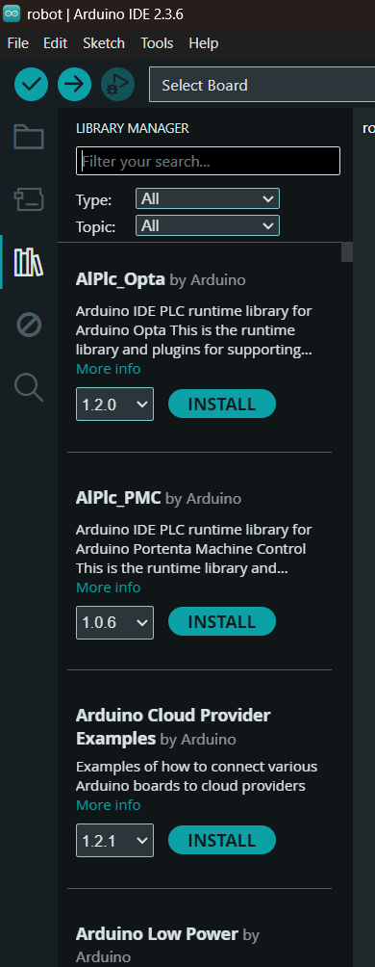
abriendo a aplicación de Arduino IDE en la parte izquierda te saldrá un menú donde podrás navegar dándole click al siguiente icono podrás buscar las librerías necesarias para tu proyecto

las librerías necesarias para este proyecto son las siguientes
Servo.h
AFMotor.h

Contribución al Proyecto (si es Open Source)
Dado el enfoque en hardware y software, las áreas de contribución más significativas son:
- Software (Código): Optimización del algoritmo de evasión de obstáculos (ej. implementando lógica de pathfinding más compleja).
- Hardware (Diseño): Desarrollo de una carcasa (posiblemente impresa en 3D) para proteger los componentes y mejorar la estética.
- Funcionalidad: Implementar nuevos "modos" o "habilidades", como la integración de sensores de línea o la comunicación a través de Wi-Fi.
Preguntas Frecuentes (FAQ) del Robot Multifuncional
Problemas de Conexión y Alimentación
Pregunta | Respuesta Detallada
El robot no enciende/se detiene al moverse. ¿Qué hago? | Verifica la alimentación. El robot utiliza dos fuentes: 1. La Arduino (alimentada por USB o la entrada de voltaje). 2. Los Motores y Servomotor (alimentados por la batería de 7.4VDC). Asegúrate de que las baterías estén cargadas y que el switch principal esté en posición ON. Un voltaje insuficiente en los motores causará que el robot se detenga abruptamente.
El módulo Bluetooth no se vincula con mi teléfono. | 1. Confirma que el módulo (ej. HC-05) esté encendido (LED parpadeando). 2. Asegúrate de que no haya otro dispositivo conectado previamente, ya que estos módulos solo permiten una conexión a la vez. 3. Verifica el PIN de vinculación por defecto (generalmente 1234 o 0000).
¿Por qué el Bluetooth deja de funcionar al subir el código? | Los módulos Bluetooth (pines TX y RX) deben estar desconectados de la Arduino mientras se carga el sketch (código). Si están conectados, interfieren con la comunicación serial entre la PC y la placa, impidiendo que el código se cargue correctamente.

Problemas de Movimiento y Sensores
Pregunta | Respuesta Detallada
El robot se mueve hacia atrás cuando le ordeno avanzar. | Esto indica una inversión de polaridad en la conexión de uno o más motores. En la Placa de Control de Motores (Driver), invierte los cables de salida (ej. cambiar A por B y B por A) del motor o par de motores que giran en la dirección incorrecta.
El Sensor Ultrasónico no detecta objetos o da lecturas inconsistentes. | 1. Verifica las conexiones de los pines Trigger y Echo a la Arduino. 2. Asegúrate de que el sensor esté orientado correctamente y que su lente no esté cubierto. 3. Revisa el código: confirma que el pulso de Trigger se esté enviando por el tiempo correcto y que se esté midiendo el pulso de Echo de manera adecuada.
El robot no obedece mi comando; se detiene solo. | Esto es parte de la función autónoma de evasión de obstáculos. El código del robot le da prioridad a la seguridad. Si el Sensor Ultrasónico detecta un objeto dentro del umbral de distancia programado (ej. 30 cm), el robot ignorará la orden de movimiento (por Bluetooth) para evitar una colisión.
¿Cómo puedo ajustar la distancia de detección de obstáculos? | Esta distancia se define en el código de la Arduino. Busca la variable o constante (ej., const int DISTANCIA_MAXIMA = 30;) que establece el umbral y ajústala (ej., a 50) según la sensibilidad de evasión que desees.

Contribución y Desarrollo
Pregunta | Respuesta Detallada
¿Puedo usar otros sensores con este robot? | Sí. La plataforma Arduino UNO es modular. Puedes agregar otros sensores como sensores de línea (fototransistores) para seguimiento de pista o sensores de luz (LDR). Solo necesitarás modificar el código y asegurar que la Arduino tenga suficientes pines disponibles (y que el driver de motores soporte la carga adicional).
¿Qué necesito para contribuir con una mejora de código? | Necesitas: 1. El IDE de Arduino instalado. 2. Una comprensión de la comunicación serial (para el Bluetooth) y la lectura de pulsos (para el Sensor Ultrasónico). 3. Proponer y documentar claramente la nueva lógica de control o funcionalidad.

